附件 1：

2023 年度

德惠市粮食物资储备局部门决算（本级）

2024 年9月11日

目 录

**第一部分** **部门概况**

一、部门职责

二、机构设置及部门决算单位构成

**第二部分** **2023** **年度部门决算表**

一、收入支出决算总表

二、收入决算表

三、支出决算表

四、财政拨款收入支出决算总表

五、一般公共预算财政拨款支出决算表

六、一般公共预算财政拨款基本支出决算明细表

七、政府性基金预算财政拨款收入支出决算表

八、 国有资本经营预算财政拨款支出决算表

九、财政拨款“三公”经费支出决算表

十、部门预算项目支出绩效自评表

**第三部分** **2023** **年度部门决算情况说明**

一、收入支出决算总体情况说明

二、收入决算情况说明

三、支出决算情况说明

四、财政拨款收入支出决算总体情况说明

五、一般公共预算财政拨款支出决算情况说明

六、一般公共预算财政拨款基本支出决算情况说明

七、政府性基金预算财政拨款收入支出决算情况说明

八、 国有资本经营预算财政拨款支出决算情况说明

九、财政拨款“三公”经费支出决算情况说明

十、绩效评价情况说明

十一、其他重要事项情况说明

**第四部分** **名词解释**

第一部分 部门概况

一、部门主要职责

1、研究提出全市粮食宏观调控、总量平衡以及粮食流通的中长期规划和年度计划；拟订全市粮食市场体系建设、发展规划和粮食流通体制改革方案并组织实施。

2、贯彻执行国家、省和长春市关于粮食流通的方针、政策和法律、法规；制定全市粮食流通、粮食库存监督检查制度并组织实施；依法对全市粮食经营者从事粮食收购、储存、运输活动和政策性用粮的购销活动，以及对执行国家粮食流通统计制度情况进行监督检查。

3、承担全市粮食监测预警和应急任务。负责全市粮食流通调控的具体工作；负责全市社会粮食供需平衡调查和成品粮油市场价格监测与统计分析；研究提出市场调控措施和启动粮油应急预案的建议；指导协调最低收购价等政策性粮食购销和粮食产销合作；指导和帮助灾区粮食供应；保障军队粮食供给。

4、负责全市粮食流通的行业管理；指导粮食流通的科技进步、技术改造和新技术推广；会同有关部门推动粮食质量标准化工作；指导粮食产业化发展；组织开展粮食流通领域有关交流与合作；负责全市粮食流通、加工的统计工作；负责粮食收购资格的审核工作。

5、负责推广粮食产后减损安全保障工程。指导农户科学安全储粮，组织储粮科技成果的推广应用，提高储存粮食品质，促进农民增收。

6、负责对粮食经营企业销售超过正常储存年限粮食质量鉴定工作的监督管理；承担成品粮油质量检验监测工作。

二、机构设置及部门决算单位构成

内设科室6个，分别为办公室、调控科、仓储科、行业管理科、监督检查科 、盐政科。

纳入德惠市粮食和物资储备局，2023年度部门决算编制范围的单位包括：

1、德惠市粮食和物资储备局本级

第二部分 2023 年度部门决算表

一、收入支出决算总表

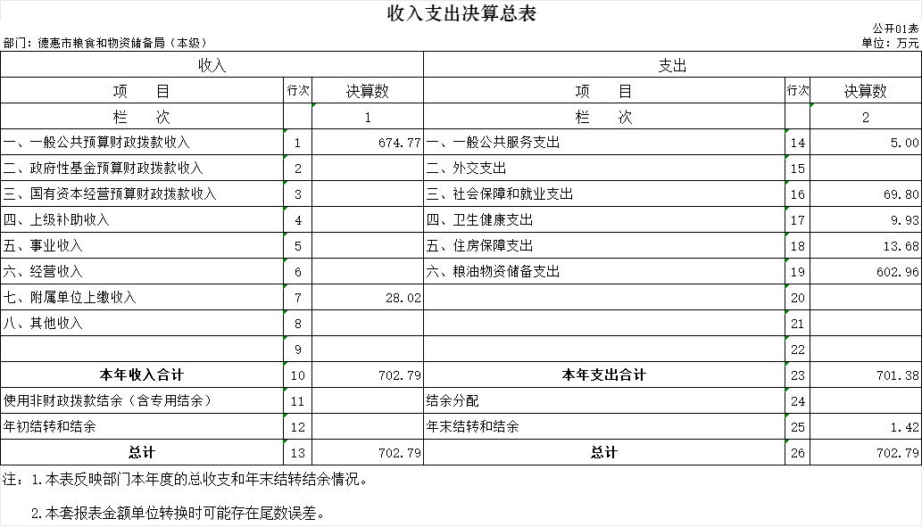

二、收入决算表

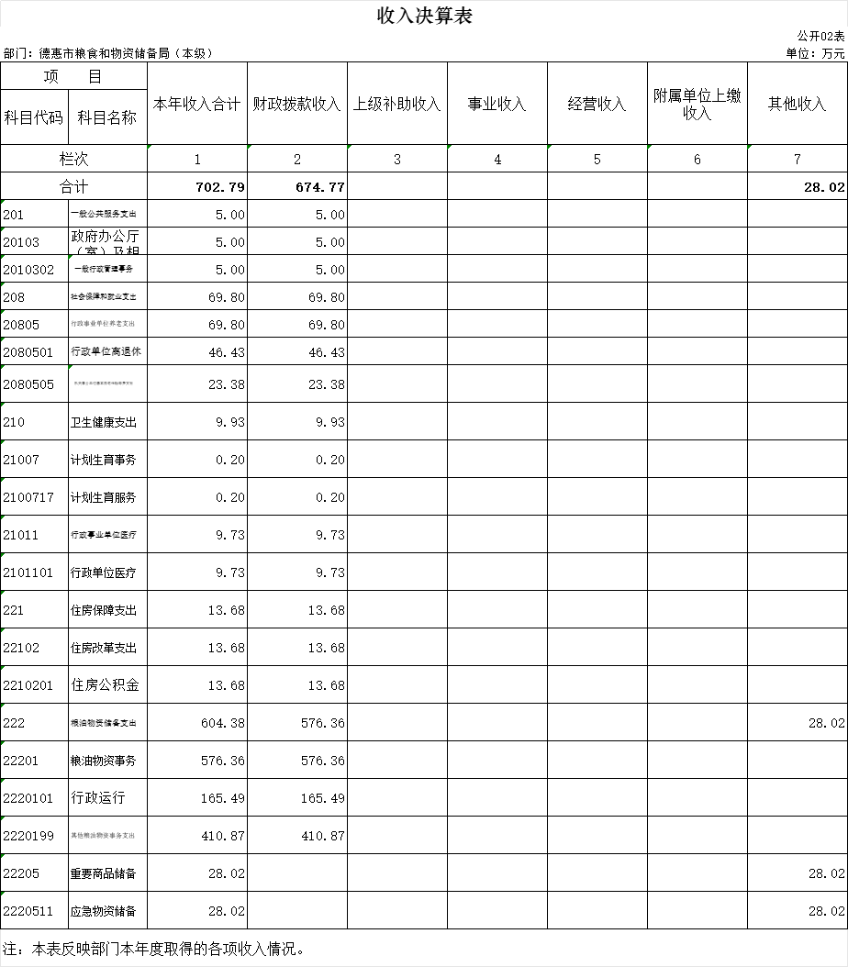

三、支出决算表

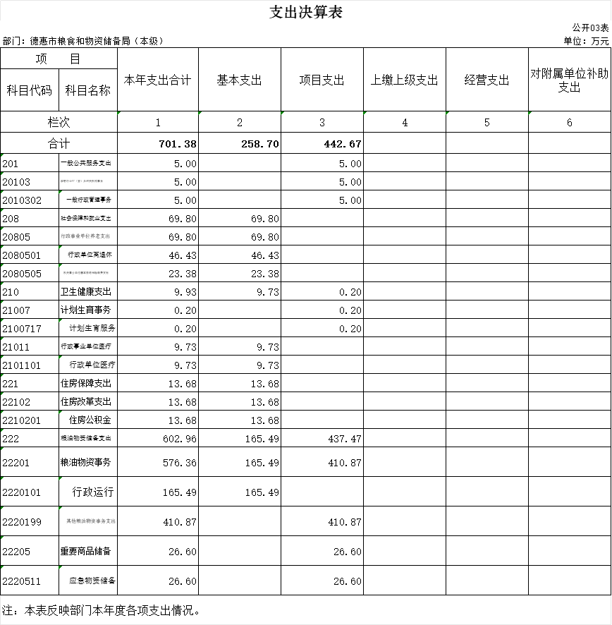

四、财政拨款收入支出决算总表

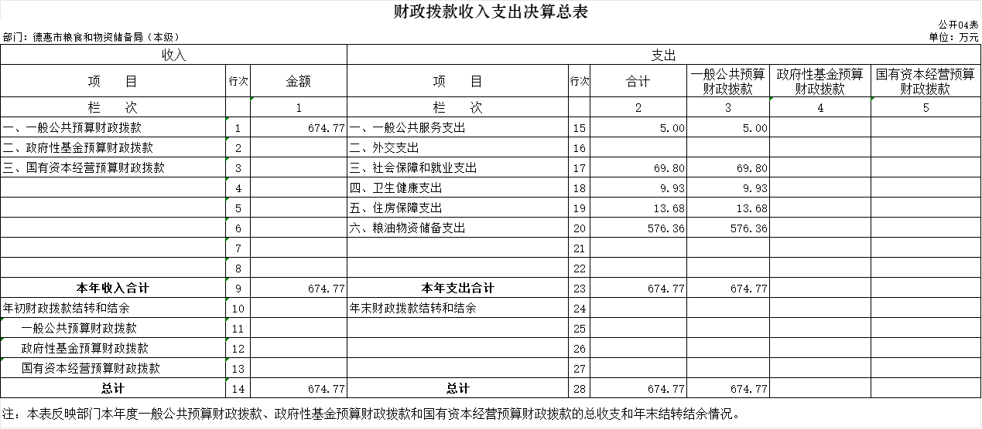

1. 一般公共预算财政拨款支出决算表

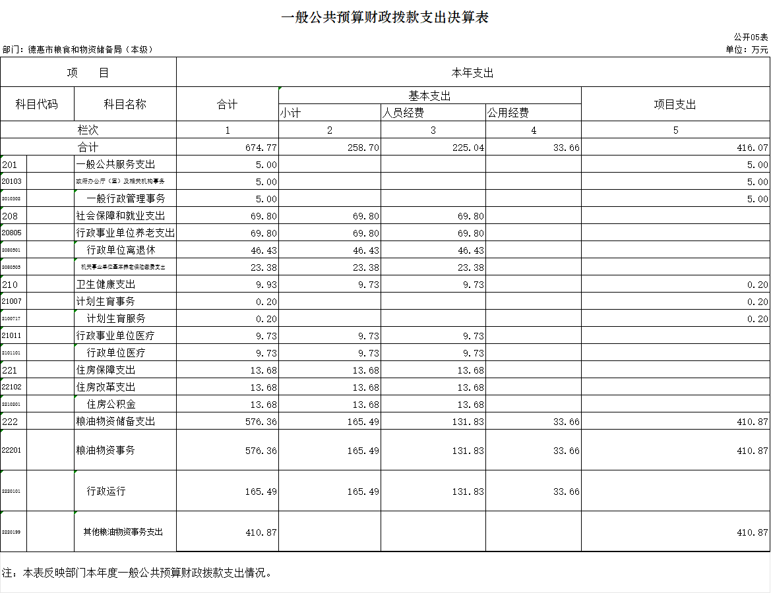

六、一般公共预算财政拨款基本支出决算明细表

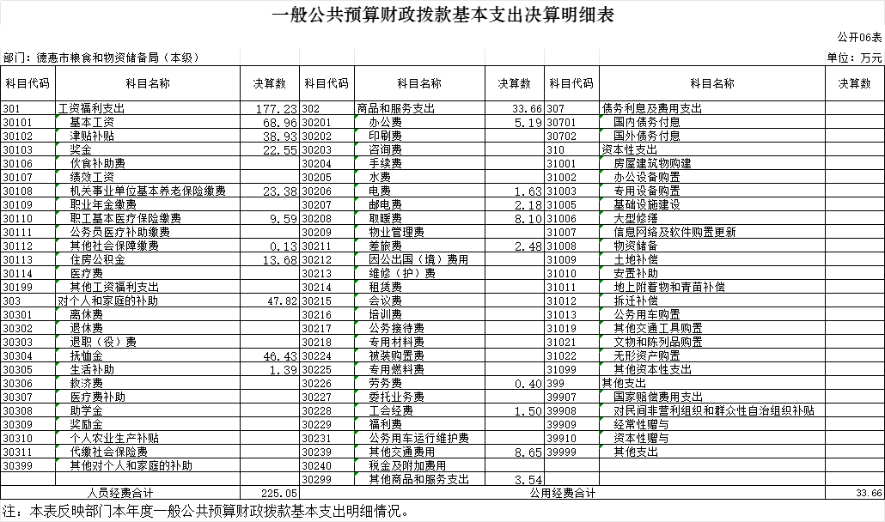

七、政府性基金预算财政拨款收入支出决算表

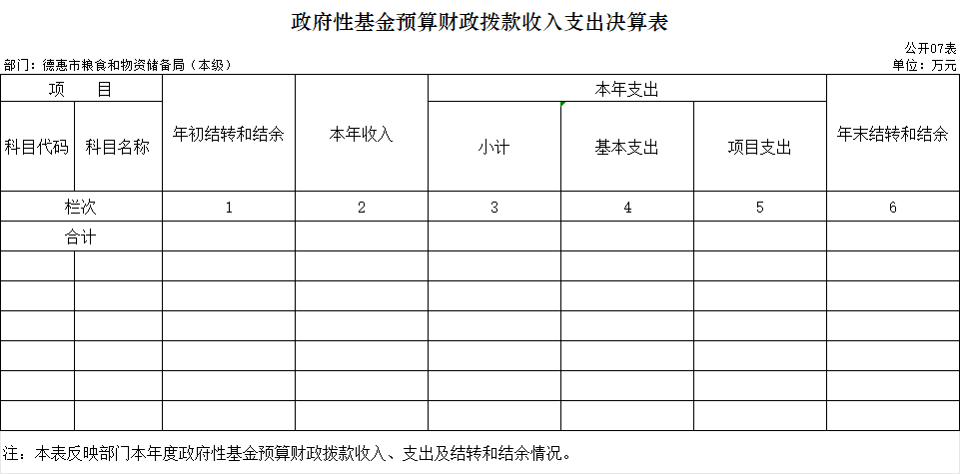

本单位没有政府性其基金预算财政拨款。

八、国有资本经营预算财政拨款支出决算表

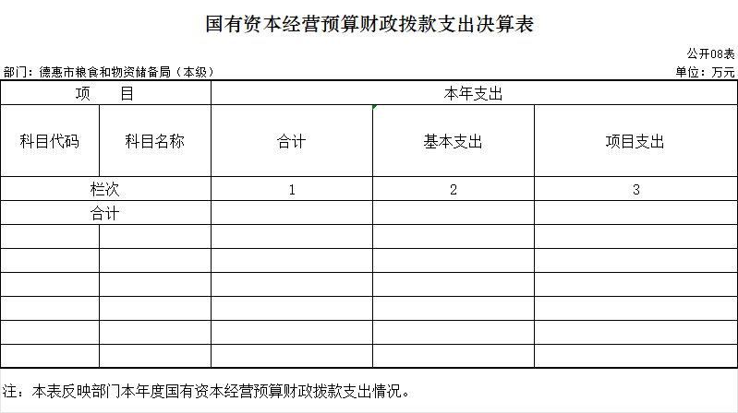

本单位没有国有资本经营预算财政拨款

九、财政拨款“三公”经费支出决算表

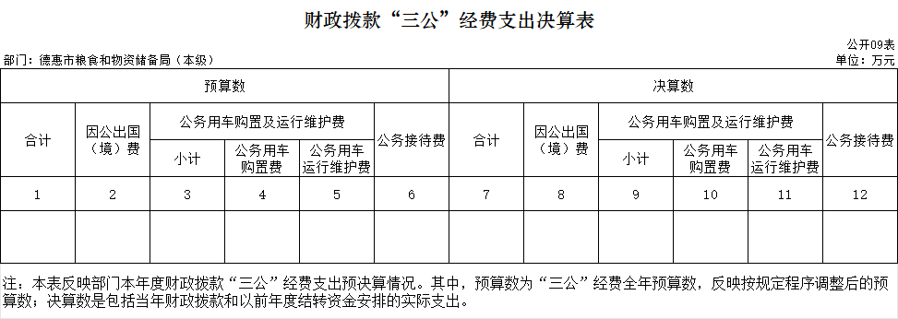

本单位没有财政拨款 “ 三公”经费 支出。

十、部门预算项目支出绩效自评表

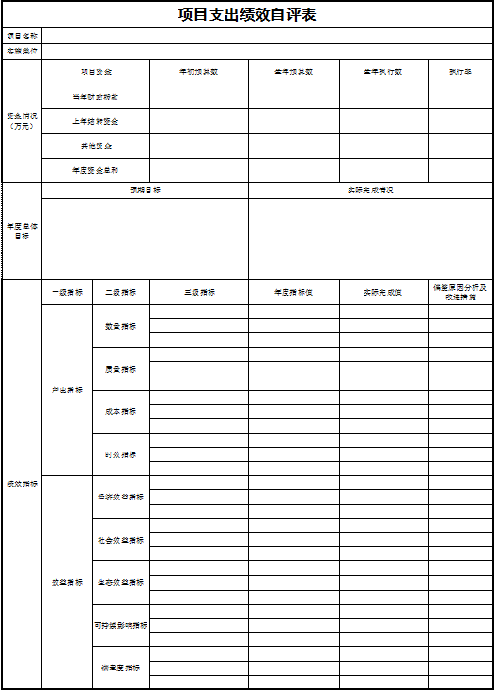

第三部分 2023年度部门决算情况说明

一、收入支出决算总体情况说明

2023 年度收、支总计各为702.79万元、701.38万元。与 2022 年度相比， 收入减少370.77万元、支出减少372.18万元。收入减少34.5%、支出减少34.6%。主要原因： 粮油物资储备收入和支出的减少。

二、收入决算情况说明

本年收入合计702.79万元，其中：财政拨款收入674.77万元， 比上年减少398.79万元，下降37.15%，主要是： 粮油物资储备收入和支出的减少；上级补助收入0万元，比上年增加（减少）0万元，增长（下降）0 %，；事业收入0万元， 比上年增加（减少）0万元， 增长（下降）0 %；经营收入0万元， 比上年增加（减少）0万元，增长（下降）0 %；附属单位上缴收入0万元，比上年增加（减少）0万元，增长（下降）0 %， ；其他收入28.02万元， 比上年增加28.02万元， 增长100 %，主要是：粮油物资储备其他收入增加。

三、支出决算情况说明

本年支出合计本年支出合计701.38万元，其中：基本支出258.7万元， 比上年增加43.79万元，增长20%，主要是基

本支出人员及公用经费增加；项目支出442.67万元， 减少415.98万元，下降48.40%，主 要是项目支出减少；上缴上级支出0万元，比上年增加（减少）0万元， 增长（ 下降）0 %；经营支出0万元， 比上年增 加（减少）0万元，增长（下降） %；对附属单位补助支出0万元，比上年增加（减少）0万元，增长（下降）0 %。

四、财政拨款收入支出决算总体情况说明

2023 年度财政拨款收入702.79万元、支出701.38万元，与 2022 年比相比；财政拨款收入减少398.79万元，降低37.15%，主要原因 :粮油物资储备收入的减少；财政拨款支出减少 3 7 2 . 1 8 万元 ，降低 3 4 . 6 % ，主要原因 ；粮油物资储备支出的减少。

五、一般公共预算财政拨款支出决算情况说明

**（** **一** **）一般公共预算财政拨款支出决算总体情况**

2023 年度一般公共预算财政拨款支出 701.38万元，占本年支的100%。与 2022 年度相比，一般公共预算财政拨款支 出减少372.18万元，降低 34.6 %。主要原因： 粮油物资储备支出的减少。

**（二）** **一般公共预算财政拨款支出决算结构情况**

2023 年度一般公共预算财政拨款支出 701.38 万元，主要用于以下方面：一般公共服务支出 5 万元，占0.7%；社会保障就业支出 69.81 万元， 占10 %；卫生健康支出 9.93 万元，占1.4 %；住房保障支出 13.68 万元，占1.9 %；粮油物资储备支出 602.96 万元，占 86 %；

**（三）** **一般公共预算财政拨款支出决算具体情况**

2023 年度一般公共预算财政拨款支出年初预算675.90万元，支出决算为674.77万元，完成年初预算的99.83%。其中：

1.一般公共服务（类） 财政事务（款） 行政运行（项） 。 年初预算为5万元， 支出决算为5万元， 完成年初预算的 100%决算数等于预算数的主要原因是一般公共服务（类） 财政事务（款） 行政运行（项）无差异 。

（2）社会保障和就业支出（类）支出。年初预算为70万元， 支出决算为69.80万元， 完成年初预算的99.71%决算数小于预算数的主要原因是社会保障和就业支出（类）支出计算差异。

（3）卫生健康支出（类）支出。年初预算为10万元， 支出决算为9.93万元， 完成年初预算的99.30%决算数小于预算数的主要原因是卫生健康支出（类）支出计算差异。

（4）住房保障支出（类）支出。年初预算为13.70万元， 支出决算为13.68万元， 完成年初预算的99.85%决算

数小于预算数的主要原因是住房保障支出（类）支出计算差异。

（5）粮油物资储备支出（类）支出。年初预算为577.20万元， 支出决算为602.96万元，完成年初预算的104.46%决算数大于预算数的主要原因是粮油物资储备支出（类）支出项目计算差异。

1. 一般公共预算财政拨款基本支出决算情况说明

2023 年度一般公共预算财政拨款基本支出258.70万元，其 中：

**人员经费**225.04**万元**，主要包括：基本工资68.96万元、津贴补贴38.93万元、奖 金22.55万元、机关事业单位基本养老保险缴费23.38万元、职工基本医疗保险缴费9.59万元、其他社会保障缴费0.13万元、住房公积金13.68万元、抚恤金46.43万元、生活补助1.39万元。

**公用经费**33.66**万元**，主要包括：办公费5.19万元、电费1.63万元、邮电费2.18万元、取暖费8.10万元、差旅费2.48万元、劳务费0.40万元、工会经费1.50万元、其他交通费用8.65万元、其他商品和服务支出3.54万元。

七、政府性基金预算财政拨款收入支出决算情况说明

2023年度政府性基金预算财政拨款年初结转和结余 万元；本年收入0万元，比上年增加（减少）0万元，增长（ 下 降） 0%；本年支出0万元， 比上年增加（减少）0万元，增长（ 下降）0%；年末结转和结余万0元。

1. 国有资本经营预算财政拨款支出决算情况说明

2023 年度国有资本经营预算年初结转和结余0万元；

本年收入0万元，比上年增加（减少）0万元，增长（下降）0% ；本年支出0万元， 比上年增加（减少） 0万元，增长（ 下降） 0%；年末结转和结余0万元。

九、财政拨款“三公”经费支出决算情况说明

（ 一）“三公”经费财政拨款支出决算总体情况说明

2023 年度“三公”经费财政拨款支出预算为0万，支出决算为0万元，完成预算的0%；较 2022 年度增加（减少）0万元，增长（下降）0%。

（二）“三公”经费财政拨款支出决算具体情况说明

1、因公出国（境）费预算为0万元,支出决算为0万元， 完成预算的0%；支出决算较 2022 年度增加（减少）0万元，增长（下降）0%。全年共有因公出国（境） 团组 0个， 因公 出国（境）0人次。

2.公务用车购置及运行费预算为0万元，支出决算为0 万元，完成预算的 0%；较 2022 年度增加（减少）0万元， 增长（下降）0%。

十、关于 2023 年度绩效评价情况说明

（ 一）绩效评价工作开展情况。绩效评价工作开展情况 说明为：根据预算绩效管理要求，本部门组织对 2023 年度 一般公共预算项目支出全面开展绩效自评，其中，一级项目 0个，二级项目0个，共涉及资金 0万元， 占一般公共预算项目支出总额的 0%。组织对 2023 年度 0个政府性基金预算项目开展绩效自评，共涉及资金0万元， 占政府性基金预算项目支出总额的0%。组织对 2023 年度0个国有资本经营预算项目开展绩效自评，共涉及资金0万元，占国有资本经营预算项目支出总额的0%。

组织对0个项目开展了部门绩效评 价，涉及一般公共预算支出0万元，政府性基金预算支出0万元，国有资本经营预算支出0万元。

组织对本部门开展整体支出绩效评价，涉及一般公共预 算支出0万元，政府性基金预算支出0万元。

（二） 项目绩效自评结果（如有）。除涉密敏感内容外， 省级部门原则上应予以公开。按照如下格式说明 :

项目绩效自评情况：根据年初设定的绩效目标，项目绩效自评得分为 0分。项目全年预算数为 0万元，执行数为 0万元，完成预算的0%。

（三） 部门评价结果（如有）。除涉密敏感内容外，省 级部门原则上应将部门评价结果以报告的形式予以公开。报 告框架可参考《项目支出绩效评价管理办法》（吉财绩〔2022〕 711 号）中的《项目支出绩效评价报告（参考提纲）》。

十一、其他重要事项情况说明

（ 一）机关运行经费执行情况说明

2023年度机关运行经费支出33.66万元，较2022年度增加8.70万元，增长35%，主要是机关运行经费支出增加。

（二）政府采购支出情况说明

2023年度政府采购支出总额0万元，其中：政府采购货 物支出0万元、政府采购工程支出0万元、政府采购服务支 出0万元。授予中小企业合同金额0万元， 占政府采购支出 总额的0%，其中：授予小微企业合同金额0万元， 占授予中 小企业合同金额的 %；货物采购授予中小企业合同金额占货 物支出金额的0%，工程采购授予中小企业合同金额占工程支 出金额的0%，服务采购授予中小企业合同金额占服务支出金 额的0%。。

（三）国有资产占用情况说明

截至 2023 年 12 月 31 日，德惠市粮食和物资储备局（本级）共有车辆0辆，其中，副部（省）级及以上领导用车0辆、主要负责人用车0辆、机要通信用车0辆、应急保障用车0辆、执法执勤用车0辆、特种专业技术用车0辆、离退休干部用车0辆、其他用车0辆；单位价值 100 万元（含）以上设备（不含车辆）0台（套）。

第四部分 名词解释

**一、财政拨款收入：**指单位从同级财政部门取得的财政 预算资金。

**二、上级补助收入：**指从主管部门和上级单位取得的非 财政补助收入。

**三、事业收入：指事业单位开展专业业务活动及辅助活** **动取得的收入。**

**四、经营收入：**指事业单位在专业业务活动及其辅助活 动之外开展非独立核算经营活动取得的收入。

**五、附属单位上缴收入：**指事业单位附属独立核算单位 按照有关规定上缴的收入。

**六、其他收入：**指除上述收入以外的各项收入。包括未 纳入财政预算或财政专户管理的投资收益、银行存款利息收 入、租金收入、捐赠收入，现金盘盈收入、存货盘盈收入、 收回已核销应收及预付款项、无法偿付的应付及预收款项， 从省财政以外的同级单位取得的经费、从非省财政取得的经 费，以及行政单位收到的财政专户管理资金等。

**七、使用非财政拨款结余（含专用结余）：**指事业单位 按照预算管理要求使用非财政拨款结余弥补收支差额的金 额，以及使用专用结余安排支出的金额。

**八、年初结转和结余：**指单位以前年度尚未完成、结转

到本年按有关规定用途继续使用的资金，或项目已完成等产 生的结余资金。

**九、结余分配：**指事业单位按照会计制度规定缴纳的所 得税、提取的专用结余以及转入非财政拨款结余的金额等。

**十、年末结转和结余：**指单位按有关规定结转到下年或 以后年度继续使用的资金，或项目已完成等产生的结余资 金。

**十一、基本支出：**指为保障机构正常运转、完成日常工 作任务而发生的人员支出和公用支出。

**十二、项目支出：**指在基本支出之外为完成特定行政任 务或事业发展目标所发生的支出。

**十三、经营支出：**指事业单位在专业业务活动及其辅助 活动之外开展非独立核算经营活动发生的支出。

**十四、上缴上级支出：**指事业单位按照有关规定上缴上 级单位的支出。

**十五、对附属单位补助支出：**指事业单位用财政补助收 入之外的收入对附属单位补助发生的支出。

**十六、“三公”经费：**纳入省级财政预决算管理的“三 公”经费，是指省级部门用财政拨款安排的因公出国（境） 费、公务用车购置及运行维护费和公务接待费。是党政机关 维持运转或完成特定工作任务所开支的相关支出，是政府行 政开支的一部分。其中， 因公出国（境）费反映公务出国（境）

的国际旅费、国外城市间交通费、住宿费、伙食费、培训费、 公杂费等支出；公务用车购置及运行费反映单位公务用车车 辆购置支出（含车辆购置税）及燃料费、维修费、过桥过路 费、保险费、安全奖励费等支出；公务接待费反映单位按规 定开支的各类公务接待（含外宾接待）支出。

**十七、机关运行经费：**指为保障行政单位（包括参照公 务员法管理的事业单位）运行用于购买货物和服务的各项资 金，包括办公费、 印刷费、邮电费、差旅费、会议费、福利 费、日常维修费、专用材料及一般设备购置费、办公用房水 电费、办公用房取暖费、办公用房物业管理费、公务用车运 行维护费以及其他费用。

**十八、**对部门使用的所有“项”级政府收支分 类科目，参照《2023年政府收支分类科目》中的科目说明和 中央部门决算公开内容进行说明。